De ICT-omgeving bij:

<<Ahmed Alothman>>

Adres: <<Nieuwegein>>

Auteur <<ahmed alothman>>

Datum <<28-03-2020>>

Versie <<1.0>>

Inhoud

Gebruikte ICT-apparaten 3

Netwerktekening 4

Gegevens internetprovider 4

Beheer 5

Wat te doen bij 7

Mogelijke verbeteringen 8

# Gebruikte ICT-apparaten

In huis zijn de volgende ICT apparaten aanwezig:

<<dat is de ICT Apparaten die aanwezig zijn in jou huis heb>>

|  |  |  |  |  |  |  |
| --- | --- | --- | --- | --- | --- | --- |
| **Soort Apparaat** | **Merk** | **Type** | **eigenaar** | **Aankoopdatum** | **Garantie termijn** | **Internet verbinding** |
| *telefoon* | *Apple* | **iPhone XR** | *ik* | *3-10-2016* | *2 jaar* | *Via wifi en 4G* |
| *laptop* | *Acer* | *ASPRIE E15* | *ik* | *29-1-2017* | *2 jaar* | *Via wifi* |
| tv | Samsung | 43Q60R QLED | ik | 8-3-2017 | 2 jaar | Via wifi |
| Camera |  |  | ik | 10-102018 | 1 jaar | niet toepassing |

# Netwerktekening

<<maak hier een systematische tekening van het netwerk bij jou thuis>>

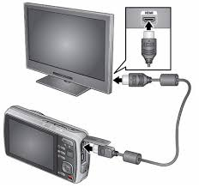

# Gegevens internetprovider

<<Vermeld gegevens van de internet provider>>

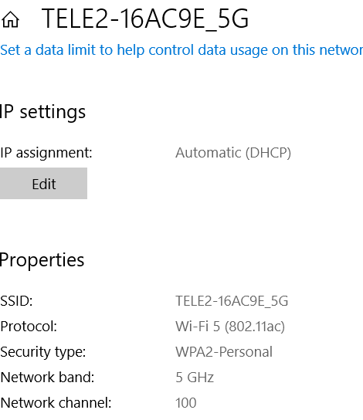

# Beveiliging

<<Beschrijf hier welke beveiligingsmaatregelen getroffen zijn>>

*Voorbeeld:*

*Alle data op de telefoon via wacht worden op alle files*

De pc is beschermd tegen virussen met [***Antivirus***](https://www.avast.com/nl-nl/lp-ppc-nbu-fav)

Security

# Beheer

<<Beschrijf hier hoe het beheer van de verschillende apparaten geregeld is>>

**PC**

*Door mij want ik control elke twee weken mijn laptop en als het nodig ga ik mijn laptop formaten*

**Camera**

*Ik doe niks aan*

**Router**

*Voorbeeld: Wordt beheerd door tele2*

# Wat te doen bij…

Beschrijf hoe wat jij of een van je huisgenoten doet in de volgende situaties:

1. Als er geen verbinding met internet is. Eerst ga ik kijken of ik zelf de probleem kan oplossen en als het niet lukt gaat ik bellen de internet bedrijf waar ik mijn abonnement heb
2. De laptop wordt gestolen.
3. Aangifte doen
4. De harddisk van computer is defect.
5. Er brand is in huis. Ik bel de brandweer
6. Hacker krijgt toegang tot pc.
7. Ik doe zo snel mogelijk uit
8. Toegangswachtwoord tot pc wordt aangepast en vergeten.
9. Ik ga nieuwe systeem installeren
10. Jij gaat voor 3 maanden op stage in het buitenland.
11. Ik zorg er voor dat ik een goede gedacht maak en rekening houd met alle dingen die ik doe
12. Een neef komt voor 3 weken bij jullie wonen en wil ook gebruik maken van jouw pc.
14. Je harddisk is vol
15. Ik maak hem schoon en ik ga kijken wat ik wil bewaren als het niet lukt dan ga ik een nieuwe kopen met beter eigenschap
16. Je laptop gaat niet meer aan (één en een half jaar na aanschaf).
17. Ik breng hem naar de winkel omdat ik garantie heb voor twee jaar na aanschaf
18. Als je video via de wifi kijkt, hapert het beeld.
19. Ik koop een pakket die beter is

# Problemen van afgelopen half jaar

1. *Mijn laptop doet uit terwijl ik bezig was*

*Mijn internet niet goed doet als het druk is in de gebouw waar ik woon want we krijgen de internet van de wonen bedrijf*

# Mogelijke verbeteringen

]

1. *Ik koop een eigen internet pakketten die bij mijn past .*

*Een goed laptop kopen met goed kernmarken .*